국가정보자원 개방·공유체계 구축



OpenAPI 활용가이드



문서 정보

|  |  |
| --- | --- |
| 프로젝트 | 농산물이력추적시스템 기능 개선 사업 |
| 단계 |  |
| 활동 |  |
| 작업 | 활용가이드작성 |
| 산출물 |  |
| 파일명 | OpenAPI활용가이드_국립농산물품질관리원(농산물이력관리정보조회)_v1.0.docx |

개정 이력

|  |  |  |  |  |  |
| --- | --- | --- | --- | --- | --- |
| 버 전 | 변경일 | 변경 사유 | 변경 내용 | 작성자 | 승인 |
| 1.0 | 2014-11-24 | 최초작성 | 최초작성 | 송원호 | PM |
|  |  |  |  |  |  |
|  |  |  |  |  |  |
|  |  |  |  |  |  |
|  |  |  |  |  |  |

목 차

1. 서비스 사용 4

1.1. 서비스 Key 발급 및 활용 4

가. 서비스 Key발급(인증신청 및 발급) 4

나. 서비스 인증키 활용 8

1.2. API실데이터 확인 9

2. 서비스 목록 10

3. 서비스 명세 10

3.1. 농산물이력관리정보조회서비스 10

가. 서비스 개요 10

나. 오퍼레이션 목록 11

# 서비스 사용

## 서비스 Key 발급 및 활용

### 서비스 Key발급(인증신청 및 발급)

#### 공유자원포털(http://data.go.kr) 활용자

활용신청하고자 하는 API를 검색하여 우측의 활용신청 버튼을 클릭

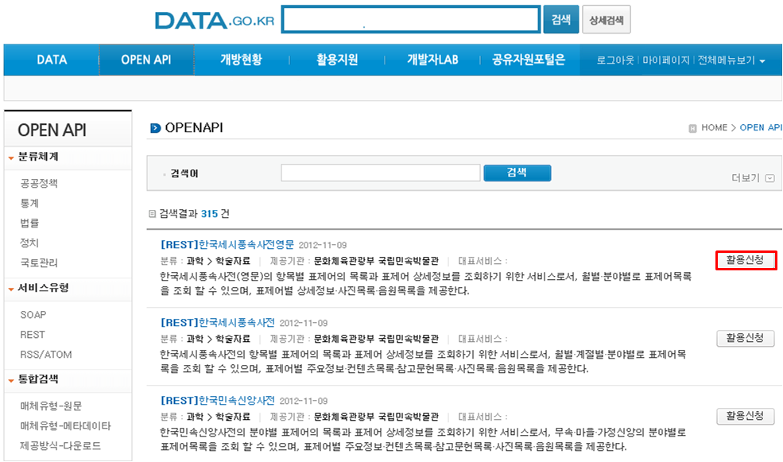

활용신청하고자 하는 내역을 입력하고, 활용할 API를 선택하여 신청 버튼을 클릭

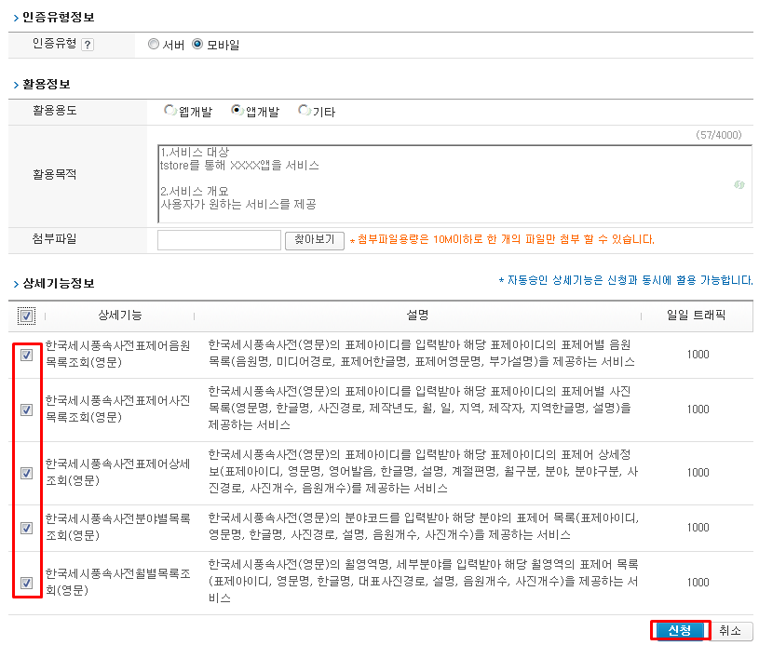

신청이 완료되면 신청목록이 조회되고 승인이 완료된 건을 클릭하면 인증키를 확인할 수 있다

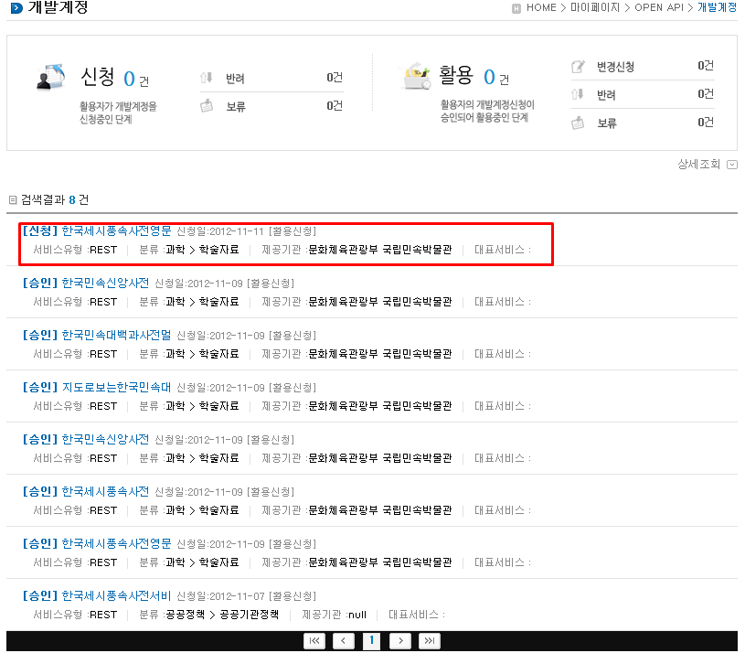

#### 제공기관 활용자

농림수산식품교육문화정보원 공유자원 활용신청 페이지(http://data.naqs.go.kr/pubc) 접속후 아이디/비밀번호, 인증서를 사용하여 로그인한다.

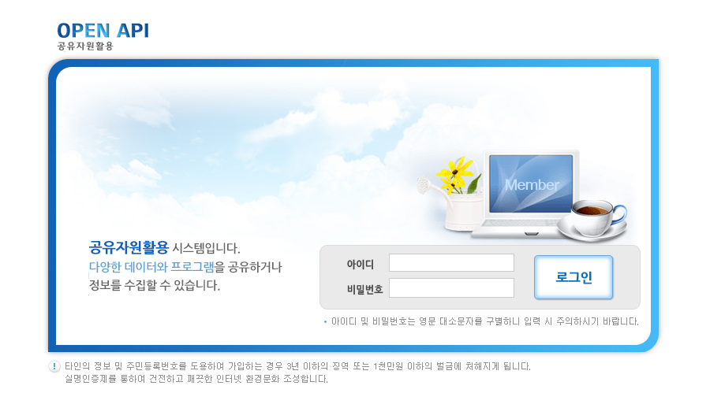

사용하고자하는 공유자원 API 목록을 조회한다.

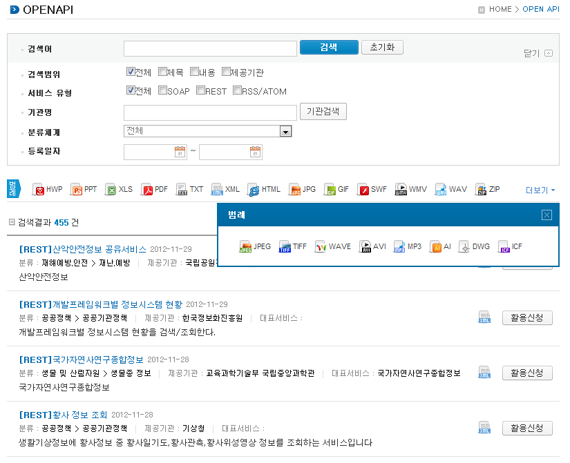

선택한 API에 대한 개발계정 활용신청정보를 입력하여 개발계정을 신청한다.

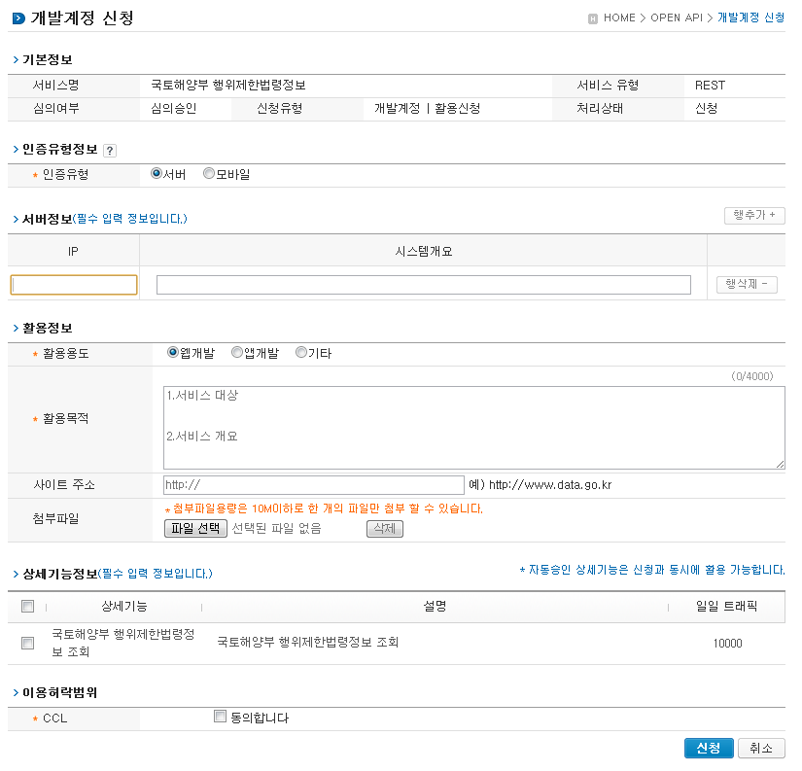

API에 대한 개발계정 신청 내역을 조회한다.

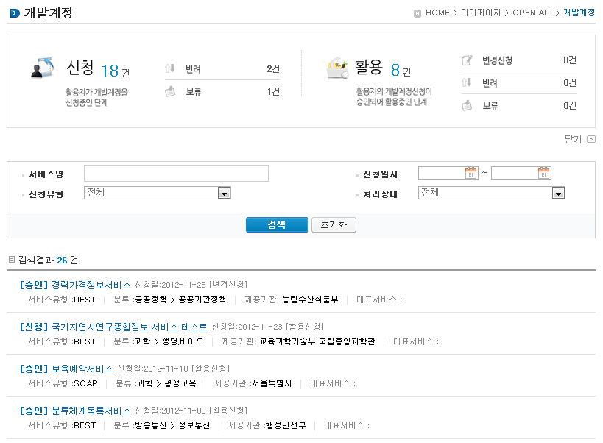

개발 계정 신청이 승인 되었을 경우 인증키를 발급받을수 있으며 인증키가 없을 경우 인증키 발급 버튼이 나타나며, 인증키가 발급되어 있을 경우에는 인증키 재발급 버튼이 보인다. 버튼을 클릭하게 되면 인증키가 발급된다.

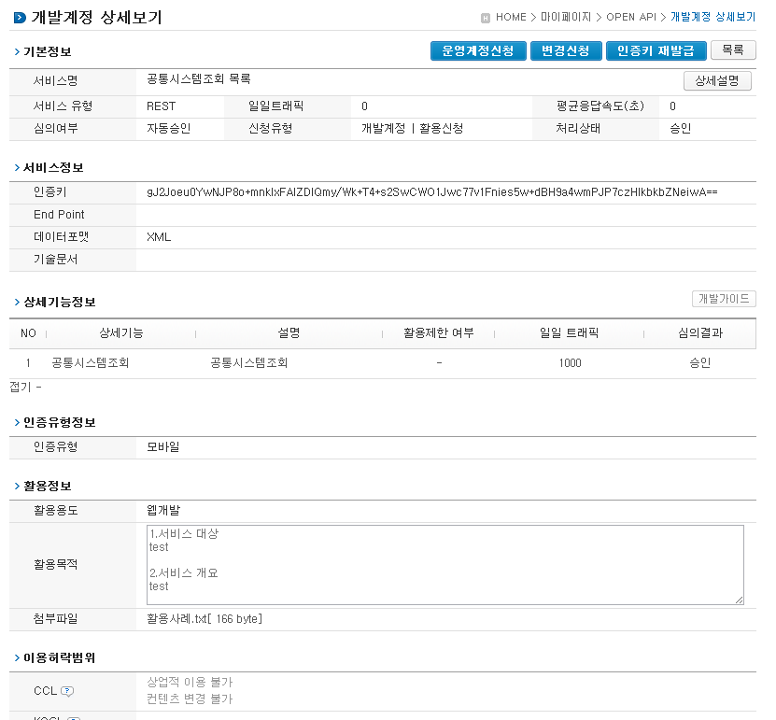

### 서비스 인증키 활용

#### REST 방식의 인증키 활용

<http://kosis.kr/kosisapi/service/IndicatorService/IndListSearchRequest?STAT_JIPYO_NM=%EA%B0%95%EC%88%98%EB%9F%89&ServiceKey>=인증키

#### SOAP 방식의 인증키 활용

|  |
| --- |
| 요청 메시지 |
| <?xml version="1.0" encoding="UTF-8"?>  <soapenv:Envelope xmlns:soapenv="http://schemas.xmlsoap.org/soap/envelope/" xmlns:head="http://apache.org/headers" xmlns:soap="http://soap.open.pp.acrc/">  <soapenv:Header>  <head:ComMsgHeader>  <ServiceKey> 인증키</ServiceKey>  </head:ComMsgHeader>  </soapenv:Header>  <soapenv:Body>  <soap:getOpenProposalList>  <OpenPropListRequest>  <nowPageNo>1</nowPageNo>  <pageMg>2</pageMg>  < region>5%EC%9B%942010*****</ region>  <regTo>20101130</regTo>  </OpenPropListRequest>  </soap:getOpenProposalList>  </soapenv:Body>  </soapenv:Envelope> |

## API실데이터 확인

개발자LAB->API실데이터확인 메뉴를 클릭하면 목록화면이 제공된다.

검색어를 입력하고 조회하면 해당 API목록이 제공된다.

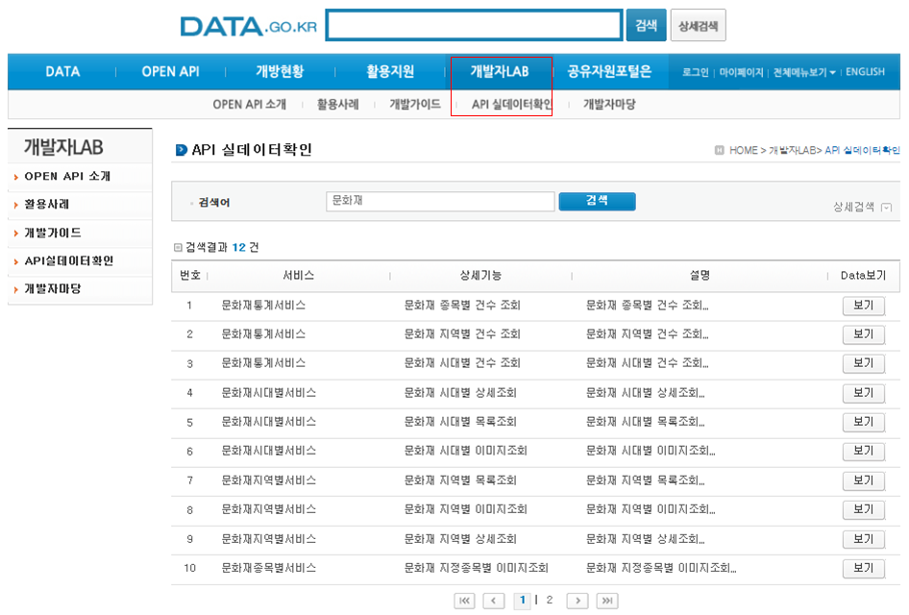

목록화면에서보기버튼을클릭하면 API를통해제공되는실데이터를확인할수있다

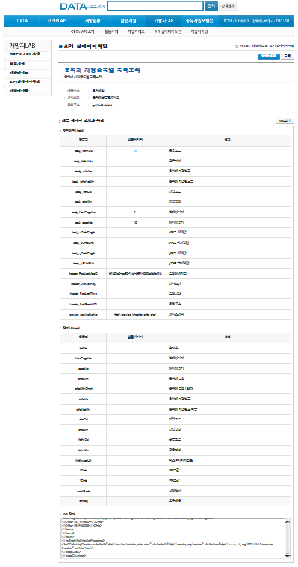

# 서비스 목록

|  |  |  |  |
| --- | --- | --- | --- |
| 순번 | 서비스 ID | 서비스명(영문) | 서비스명(국문) |
| 1 | SC-OA-19-01 | 농산물이력관리정보연계 | FrmprdHistManageInfoCntcSvc |
| 2 | SC-OA-19-02 | 농산물이력관리정보조회 | FrmprdHistManageInfoInqireSvc |

# 서비스 명세

## 농산물이력관리정보조회서비스

### 서비스 개요

|  |  |  |  |  |  |  |  |
| --- | --- | --- | --- | --- | --- | --- | --- |
| 서비스 정보 | 서비스 ID | SC-OA-19-02 | | | | | |
| 서비스명(국문) | 농산물이력관리정보조회 | | | | | |
| 서비스명(영문) | FrmprdHistManageInfoInqireSvc | | | | | |
| 서비스 설명 | 농산물이력관리정보를 조회 한다. | | | | | |
| 서비스 보안 | 서비스 인증/권한 | [ O ] 서비스 Key[ ] 인증서 (GPKI)  [ ] Basic (ID/PW) [ ] 없음 | | | | | [ ]WS-Security |
| 메시지 레벨 암호화 | [ ] 전자서명 [ ] 암호화 [] 없음 | | | | |
| 전송 레벨 암호화 | [ O ] SSL [ ] 없음 | | | | | |
| 적용 기술 수준 | 인터페이스 표준 | [ ] SOAP 1.2  (RPC-Enctgryd, Document Literal, Document Literal Wrapped)  [ O] REST (GET, POST, PUT, DELETE)  [ ] RSS 1.0 [ ] RSS 2.0 [ ] Atom 1.0 [ ] 기타 | | | | | |
| 교환 데이터 표준 | [ ] XML [ ] JSON [ ] MIME [ ] MTOM | | | | | |
| 서비스 URL | 개발환경 | N/A | | | | | |
| 운영환경 | http://data.naqs.go.kr/openapi/service/FrmprdHistManageInfoInqireSvc | | | | | |
| 서비스 WADL | 개발환경 | N/A | | | | | |
| 운영환경 | N/A | | | | | |
| 서비스 배포 정보 | 서비스 버전 | 1.0 | | | | | |
| 유효일자 | N/A | | 배포 일자 | | | N/A |
| 서비스 이력 | 최초 배포 | | | | | |
| 메시지 교환 유형 | | [ O ] Request-Response [ ] Publish-Subscribe  [ ] Fire-and-Forgot [ ] Notification | | | | | |
| 메시지 로깅 수준 | | 성공 | [O] Header [ ] Body | | 실패 | [O] Header [O} Body | |
| 사용 제약 사항 (비고) | |  | | | | | |

### 오퍼레이션 목록

|  |  |  |  |
| --- | --- | --- | --- |
| 일련번호 | 서비스명(국문) | 오퍼레이션명(영문) | 오퍼레이션명(국문) |
| 1 | 농산물이력관리정보조회 | getGoodsAttrbInfoInqire | 상품속성정보 조회 |
| 2 | getHistManageListInfoInqire | 이력관리목록정보 조회 |
| 3 | getPrtcpntInfoInqire | 참여자정보 조회 |
| 4 | getFrmprdMvmnInfoInqire | 농산물이동정보 조회 |
| 5 | getCtvtNdHrvstManageInfoInqire | 재배 및 수확 후 관리 정보 조회 |
| 6 | getFrmhsIntrcnInfoInqire | 농가소개정보 조회 |
| 7 | getCtvtFrmhsCtvtPrdLstInqire | 재배농가 재배품목 조회 |
| 8 | getDelngInfoInqire | 직거래 정보 조회 |
| 9 | getCrtfcFrmprdInfoInqire | 인증농산물 정보 조회 |

#### [상품속성정보 조회] 오퍼레이션 명세

|  |  |  |  |  |
| --- | --- | --- | --- | --- |
| 오퍼레이션 정보 | 오퍼레이션 번호 | 1 | 오퍼레이션명(국문) | 상품속성정보조회 |
| 오퍼레이션 유형 | 조회 | 오퍼레이션명(영문) | getGoodsAttrbInfoInqire |
| 오퍼레이션 설명 | 이력추적 농산물의 인증, 검사, 구매, 가격 정보의 상세 정보를 조회 | | |
| Call Back URL | N/A | | |
| 최대 메시지 사이즈 | [ 1000K bytes] | | |
| 평균 응답 시간 | [ 500 ms] | 초당 최대 트랜잭션 | [ 30 tps] |

##### 요청 메시지 명세

|  |  |  |  |  |  |
| --- | --- | --- | --- | --- | --- |
| 항목명(영문) | 항목명(국문) | 항목크기 | 항목구분 | 샘플데이터 | 항목설명 |
| tra_mng_no | 이력관리번호 | 5 | 1 | 003178111111 |  |
| gds_seq | 상품일련번호 | 5 | 0 | 2 |  |
| mng_dvs | 단계구분 | 2 | 1 | 10 | 10:생산, 20: 유통, 30: 판매 |

※ 항목구분 : 필수(1), 옵션(0), 1건 이상 복수건(1..n), 0건 또는 복수건(0..n)

##### 응답 메시지 명세

|  |  |  |  |  |  |  |
| --- | --- | --- | --- | --- | --- | --- |
| 항목명(영문) | | 항목명(국문) | 항목크기 | 항목구분 | 샘플데이터 | 항목설명 |
| resultCode | | 에러코드 | 3 | 1 | 0 |  |
| resultMsg | | 응답메세지 | 50 | 1 | NORMAL SERVICES. |  |
| items | | 목록 |  | 0..n | 목록 |  |
|  | mng_dvs | 단계구분 |  | 1 | 10 | 10:생산, 20: 유통, 30: 판매 |
| tra_reg_no | 이력등록번호 | 5 | 1 | 00317 |  |
| grp_nm | 경영체명 | 50 | 1 | 토마토영농조합법인 |  |
| rptv_nm | 대표자명 | 50 | 1 | 최승국 |  |
| gds_nm | 상품명 | 50 | 1 | 웰그린 |  |
| unit_qty | 단위량 | 10 | 1 |  |  |
| unit_cd | 단위코드 | 5 | 1 |  |  |
| unit_cd_nm | 단위코드명 | 50 | 0 |  |  |
| gds_prpt | 상품특성 | 2000 | 0 | <style type=…. |  |
| gds_seq | 상품일련번호 | 10 | 1 | 1 |  |
| gds_attr_dvs_10 | 상품속성구분 (10) | 2 | 0 | 10 | 10:인증정보  20:검사정보  30:구매정보  40:가격정보 |
| mchn_nm_1 | 인증기관명 | 200 | 0 | (주)논산농산물수출물류센타 |  |
| cert_kd_nm | 인증/표시명 | 50 | 0 | GAP인증 |  |
| cert_no | 인증/표시번호 | 12 | 0 | 021-1009-001 |  |
| cert_st_dt | 인증시작일자 | 14 | 0 | 20071005 |  |
| cert_end_dt | 인증종료일자 | 14 | 0 | 20081004 |  |
| gds_attr_dvs_20 | 상품속성구분 (20) | 2 | 0 | 20 | 10:인증정보  20:검사정보  30:구매정보  40:가격정보 |
| insp_st_dt | 검사시작일자 | 14 | 0 | 20070118 |  |
| insp_end_dt | 검사종료일자 | 14 | 0 | 20070118 |  |
| insp_kd_nm | 검사종류명 | 50 | 0 | 잔류농약검사 |  |
| insp_no | 검사번호 | 12 | 0 | 30 |  |
| mchn_nm_2 | 검사기관명 | 50 | 0 | 농산물품질관리원경기지원 |  |
| insp_rslt | 검사결과 | 200 | 0 | 불검출 |  |
| gds_attr_dvs_30 | 상품속성구분 (30) | 2 | 0 | 30 | 10:인증정보  20:검사정보  30:구매정보  40:가격정보 |
| pur_mthd_nm | 구매방법 | 20 | 0 | 전자상거래 |  |
| sale_loc | 판매장 | 50 | 0 | wellgreen.com |  |
| loc | 장소 | 100 | 0 |  |  |
| tel_no | 전화번호 | 20 | 0 | 1588-4552 |  |
| dlvs_mthd_hde | 배송방법-택배 | 100 | 0 | Y |  |
| dlvs_mthd_drc | 배송방법-직접납품 | 100 | 0 | Y |  |
| dlvs_mthd_fild | 배송방법-현장판매 | 100 | 0 | Y |  |
| gds_attr_dvs_40 | 상품속성구분 (40) | 2 | 0 | 40 | 10:인증정보  20:검사정보  30:구매정보  40:가격정보 |
| gr_nm | 등급 | 50 | 0 | 상 |  |
| std_nm | 규격 | 50 | 0 | 15 |  |
| prc_nm1 | 가격명1 | 50 | 0 |  |  |
| prc_1 | 가격1 | 13 | 0 | 0 |  |
| prc_nm2 | 가격명2 | 50 | 0 |  |  |
| prc_2 | 가격2 | 13 | 0 | 0 |  |
| prc_nm3 | 가격명3 | 50 | 0 |  |  |
| prc_3 | 가격3 | 13 | 0 | 0 |  |

※ 항목구분 : 필수(1), 옵션(0), 1건 이상 복수건(1..n), 0건 또는 복수건(0..n)

##### 요청 / 응답 메시지 예제

|  |
| --- |
| REST(URI) |
| <http://data.naqs.go.kr/openapi/services/rest/FrmprdHistManageInfoInqireSvc/getGoodsAttrbInfoInqire?tra_mng_no=003178111111&gds_seq=2&mng_dvs=10&pageNo=1&numOfRows=10&ServiceKey=서비스키> |
| 응답 메시지 |
| <response>  <header>  <resultCode>00</resultCode>  <resultMsg>NORMAL SERVICE.</resultMsg>  </header>  <body>  <items>  <item>  <mng_dvs>30</mng_dvs>  <tra_reg_no>00317</tra_reg_no>  <grp_nm>후포농업협동조합</grp_nm>  <rptv_nm>장상전</rptv_nm>  <gds_nm>웰그린</gds_nm>  <unit_qty/>  <unit_cd/>  <unit_cd_nm/>  <gds_prpt>  <style type="text/css"> .VBN_42585 {WORD-BREAK: break-all; font-family:굴림;font-size:9pt;line-height:normal;color:#000000;padding-left:10;padding-right:10;padding-bottom:15;padding-top:15;} .VBN_42585 p, .VBN_42585 td, .VBN_42585 li{font-family:굴림;font-size:9pt;color:#000000;TEXT-DECORATION:none;line-height:normal;margin-top:2;margin-bottom:2} .VBN_42585 font{line-height:normal;margin-top:2;margin-bottom:2} .VBN_97131{font-family:굴림; font-size:9pt;} </style> <span id=VBN_23247 style="position:relative"> <DIV class=VBN_42585 style="WIDTH: 100%;"> <P>당일 생산된 토마토로 선별 분류 포장하여&nbsp; 이력추적번호 부여후 출하처 로 출하</P> <P>1kg 봉지 소포장&nbsp;&nbsp; 갯수&nbsp; 12과 ~4과&nbsp;&nbsp; 숙기 50%이상과&nbsp; 하절기 20% 선별포장</P> <P>다양한 등급의포장 10kg, 5kg, 2kg, 1.2kg, 1kg</P> <P><BR><BR><IMG src="http://www.farm2table.kr/files/WEASFiles/200803170903504.JPG" width=566 border=0>&nbsp;&nbsp;</P> </DIV> </span>  </gds_prpt>  <gds_seq>1</gds_seq>  <gds_attr_dvs_10>10</gds_attr_dvs_10>  <mchn_nm_1>(주)논산농산물수출물류센타</mchn_nm_1>  <cert_kd_nm>GAP인증</cert_kd_nm>  <cert_no>021-1009-001</cert_no>  <cert_st_dt>20071005</cert_st_dt>  <cert_end_dt>20081004</cert_end_dt>  <gds_attr_dvs_20>20</gds_attr_dvs_20>  <insp_st_dt>20070118</insp_st_dt>  <insp_end_dt>20070118</insp_end_dt>  <insp_kd_nm>잔류농약검사</insp_kd_nm>  <insp_no>30</insp_no>  <mchn_nm_2>농산물품질관리원경기지원</mchn_nm_2>  <insp_rslt>불검출</insp_rslt>  <gds_attr_dvs_30>30</gds_attr_dvs_30>  <pur_mthd_nm>전자상거래</pur_mthd_nm>  <sale_loc>wellgreen.com</sale_loc>  <loc/>  <tel_no>1588-4552</tel_no>  <dlvs_mthd_hde>Y</dlvs_mthd_hde>  <dlvs_mthd_drc>Y</dlvs_mthd_drc>  <dlvs_mthd_fild>Y</dlvs_mthd_fild>  <gds_attr_dvs_40>40</gds_attr_dvs_40>  <gr_nm>상</gr_nm>  <std_nm>15</std_nm>  <prc_nm1/>  <prc_1>0</prc_1>  <prc_nm2/>  <prc_2>0</prc_2>  <prc_nm3/>  <prc_3>0</prc_3>  </item> ...  <totalCount>2</totalCount>  <numOfRows>10</numOfRows>  <pageNo>1</pageNo>  </body>  </response>" |

#### [이력관리목록정보 조회] 오퍼레이션 명세

|  |  |  |  |  |
| --- | --- | --- | --- | --- |
| 오퍼레이션 정보 | 오퍼레이션 번호 | 2 | 오퍼레이션명(국문) | 이력관리목록정보 조회 |
| 오퍼레이션 유형 | 조회 | 오퍼레이션명(영문) | getHistManageListInfoInqire |
| 오퍼레이션 설명 | 농산물이력추적제에 등록되어 있는 상품 정보를 지역별, 품목별, 검색어로 목록을 조회하는 기능 제공 | | |
| Call Back URL | N/A | | |
| 최대 메시지 사이즈 | [ 1000K bytes] | | |
| 평균 응답 시간 | [ 500 ms] | 초당 최대 트랜잭션 | [ 30 tps] |

##### 요청 메시지 명세

|  |  |  |  |  |  |
| --- | --- | --- | --- | --- | --- |
| 항목명(영문) | 항목명(국문) | 항목크기 | 항목구분 | 샘플데이터 | 항목설명 |
| tra_mng_no | 이력관리번호 | 12 | 0 | 006950825130 |  |
| itm_cd | 품목코드 | 6 | 0 | 170101 |  |
| sd_nm | 시도명 | 20 | 0 | 경상 |  |
| sg_nm | 시군명 | 20 | 0 | 칠곡 |  |
| nm_dvs | 검색구분 | 2 | 0 | 30 | 10:등록자명,  20:단체명,  30:이력등록번호 |
| s_nm | 검색어 | 20 | 0 | 00695 |  |

※ 항목구분 : 필수(1), 옵션(0), 1건 이상 복수건(1..n), 0건 또는 복수건(0..n)

##### 응답 메시지 명세

|  |  |  |  |  |  |  |
| --- | --- | --- | --- | --- | --- | --- |
| 항목명(영문) | | 항목명(국문) | 항목크기 | 항목구분 | 샘플데이터 | 항목설명 |
| resultCode | | 에러코드 | 3 | 1 | 0 |  |
| resultMsg | | 응답메세지 | 50 | 1 | NORMAL SERVICES. |  |
| items | | 목록 |  | 0..n | 목록 |  |
|  | tra_mng_no | 이력관리번호 | 12 | 1 | 006950825130 |  |
| mng_dvs | 등록구분 | 2 | 1 | 20 |  |
| nm | 업체/단체명 | 50 | 1 | 가교버섯영농조합법인 |  |
| itm_nm | 품목명 | 20 | 1 | 사철느타리 |  |
| basc_addr | 기본주소 | 100 | 1 | 경상북도 칠곡군 지천면 신동로 |  |

※ 항목구분 : 필수(1), 옵션(0), 1건 이상 복수건(1..n), 0건 또는 복수건(0..n)

##### 요청 / 응답 메시지 예제

|  |
| --- |
| REST(URI) |
| [http://data.naqs.go.kr/openapi/services/rest/FrmprdHistManageInfoInqireSvc/getHistManageListInfoInqire?tra_mng_no=006950825130&itm_cd=170101&sd_nm=경상&sg_nm=칠곡&nm_dvs=30&s_nm=00695&pageNo=1&numOfRows=10&ServiceKey=서비스키](http://data.naqs.go.kr/openapi/services/rest/FrmprdHistManageInfoInqireSvc/getHistManageListInfoInqire?tra_mng_no=006950825130&itm_cd=170101&sd_nm=경상&sg_nm=칠곡&nm_dvs=30&s_nm=00695&pageNo=1&numOfRows=10&ServiceKey=서비스키%20) |
| 응답 메시지 |
| <response>  <header>  <resultCode>00</resultCode>  <resultMsg>NORMAL SERVICE.</resultMsg>  </header>  <body>  <items>  <item>  <tra_mng_no>006950825130</tra_mng_no>  <mng_dvs>20</mng_dvs>  <nm>가교버섯영농조합법인</nm>  <itm_nm>사철느타리</itm_nm>  <basc_addr>경상북도 칠곡군 지천면 신동로</basc_addr>  </item>  </items>...  <numOfRows>10</numOfRows>  <pageNo>1</pageNo>  <totalCount>7</totalCount> |

#### [참여자정보 조회] 오퍼레이션 명세

|  |  |  |  |  |
| --- | --- | --- | --- | --- |
| 오퍼레이션 정보 | 오퍼레이션 번호 | 3 | 오퍼레이션명(국문) | 참여자정보 조회 |
| 오퍼레이션 유형 | 조회 | 오퍼레이션명(영문) | getPrtcpntInfoInqire |
| 오퍼레이션 설명 | 농산물이력 추적제 참여자 정보를 조회 | | |
| Call Back URL | N/A | | |
| 최대 메시지 사이즈 | [ 1000K bytes] | | |
| 평균 응답 시간 | [ 500 ms] | 초당 최대 트랜잭션 | [ 30 tps] |

##### 요청 메시지 명세

|  |  |  |  |  |  |
| --- | --- | --- | --- | --- | --- |
| 항목명(영문) | 항목명(국문) | 항목크기 | 항목구분 | 샘플데이터 | 항목설명 |
| itm_cd | 품목코드 | 6 | 1 | 090101 |  |
| sd_nm | 시도명 | 20 | 0 |  |  |
| sg_nm | 시군명 | 20 | 0 | 전라 |  |
| nm_dvs | 검색구분 | 2 | 0 |  | 10 : 등록자명,  20 : 단체명,  30 : 이력등록번호 |
| s_nm | 검색어 | 20 | 0 |  |  |

※ 항목구분 : 필수(1), 옵션(0), 1건 이상 복수건(1..n), 0건 또는 복수건(0..n)

##### 응답 메시지 명세

|  |  |  |  |  |  |  |
| --- | --- | --- | --- | --- | --- | --- |
| 항목명(영문) | | 항목명(국문) | 항목크기 | 항목구분 | 샘플데이터 | 항목설명 |
| resultCode | | 에러코드 | 3 | 1 | 0 |  |
| resultMsg | | 응답메세지 | 50 | 1 | NORMAL SERVICES. |  |
| items | | 목록 |  | 0..n | 목록 |  |
|  | grp_nm | 단체명 | 50 | 1 | 산동농협작목회 |  |
| tra_reg_no | 이력등록번호 | 5 | 1 | 02760 |  |
| rptv_nm | 대표자명 | 50 | 1 | 천병용 |  |
| tel_no | 전화번호 | 20 | 0 | ***-****-**** |  |
| email | 이메일 | 50 | 0 | @ |  |
| addr | 주소 | 50 | 0 | 전라남도 구례군 산동면 원촌1길 13 |  |
| mng_dvs | 관리단계 | 2 | 1 | 20 |  |
| eftv_trm_st_dt | 유효기간시작일 | 14 | 1 | 20130921 |  |
| eftv_trm_end_dt | 유효기간종료일 | 14 | 1 | 20160920 |  |

※ 항목구분 : 필수(1), 옵션(0), 1건 이상 복수건(1..n), 0건 또는 복수건(0..n)

##### 요청 / 응답 메시지 예제

|  |
| --- |
| REST(URI) |
| <http://data.naqs.go.kr/openapi/services/rest/FrmprdHistManageInfoInqireSvc/getPrtcpntInfoInqire?itm_cd=090101&pageNo=1&numOfRows=10&ServiceKey=서비스키> |
| 응답 메시지 |
| <response>  <header>  <resultCode>00</resultCode>  <resultMsg>NORMAL SERVICE.</resultMsg>  </header>  <body>  <items>  <item>  <grp_nm>산동농협작목회</grp_nm>  <tra_reg_no>02760</tra_reg_no>  <rptv_nm>천병용</rptv_nm>  <tel_no>***-****-****</tel_no>  <email/>  <addr>전라남도 구례군 산동면 원촌1길 13</addr>  <mng_dvs>20</mng_dvs>  <eftv_trm_st_dt>20130921</eftv_trm_st_dt>  <eftv_trm_end_dt>2016092</eftv_trm_end_dt>  </item>  </items>  <numOfRows>10</numOfRows>  <pageNo>1</pageNo>  <totalCount>1</totalCount> |

#### [농산물이동정보 조회] 오퍼레이션 명세

|  |  |  |  |  |
| --- | --- | --- | --- | --- |
| 오퍼레이션 정보 | 오퍼레이션 번호 | 4 | 오퍼레이션명(국문) | 농산물이동정보 조회 |
| 오퍼레이션 유형 | 조회 | 오퍼레이션명(영문) | getFrmprdMvmnInfoInqire |
| 오퍼레이션 설명 | 이력등록번호, 입고일시, 출고일시, 품목명 등 이력품의 이동정보를 조회 | | |
| Call Back URL | N/A | | |
| 최대 메시지 사이즈 | [ 1000K bytes] | | |
| 평균 응답 시간 | [ 500 ms] | 초당 최대 트랜잭션 | [ 30 tps] |

##### 요청 메시지 명세

|  |  |  |  |  |  |
| --- | --- | --- | --- | --- | --- |
| 항목명(영문) | 항목명(국문) | 항목크기 | 항목구분 | 샘플데이터 | 항목설명 |
| tra_mng_no | 이력관리번호 | 12 | 1 | 102443600001 |  |

※ 항목구분 : 필수(1), 옵션(0), 1건 이상 복수건(1..n), 0건 또는 복수건(0..n)

##### 응답 메시지 명세

|  |  |  |  |  |  |  |
| --- | --- | --- | --- | --- | --- | --- |
| 항목명(영문) | | 항목명(국문) | 항목크기 | 항목구분 | 샘플데이터 | 항목설명 |
| resultCode | | 에러코드 | 3 | 1 | 0 |  |
| resultMsg | | 응답메세지 | 50 | 1 | NORMAL SERVICES. |  |
| items | | 목록 |  | 0..n | 목록 |  |
|  | mng_dvs | 단계구분 | 2 | 1 | 10 | 10:생산,20:유통  30:판매 |
| grp_nm | 경영체명(업체명) | 50 | 1 | 거북이학교 |  |
| rptv_nm | 대표자명 | 50 | 1 | 황병권 |  |
| tra_reg_no | 이력등록번호 | 5 | 1 | 10244 |  |
| basc_addr | 기본주소 | 100 | 0 | 충청북도 청원군 미원면 미원초정로 |  |
| owh_tm | 출고일시 | 14 | 1 | 20140703 |  |
| ewh_tm | 입고일시 | 14 | 1 |  |  |
| itm_cd | 품목코드 | 6 | 1 | 170400 |  |
| itm_nm | 품목명 | 50 | 0 | 표고버섯 |  |
| std_qty | 규격량 | 10 | 1 | 300 |  |
| std_cd | 규격코드 | 5 | 1 | 101 |  |
| std_cd_nm | 규격코드명 | 50 | 0 | g |  |
| qty | 수량 | 10 | 1 | 100 |  |
| qty_cd | 수량코드 | 5 | 1 | 24 |  |
| qty_cd_nm | 수량코드명 | 100 | 0 | 봉 |  |
| tra_mng_no | 이력관리번호 | 12 | 1 | 102443600001 |  |
| dl_ocf_nm | 거래처명 | 50 | 1 | 일반거래처 |  |

※ 항목구분 : 필수(1), 옵션(0), 1건 이상 복수건(1..n), 0건 또는 복수건(0..n)

##### 요청 / 응답 메시지 예제

|  |
| --- |
| REST(URI) |
| <http://data.naqs.go.kr/openapi/services/rest/FrmprdHistManageInfoInqireSvc/getFrmprdMvmnInfoInqire?tra_mng_no=102443600001&pageNo=1&numOfRows=10&ServiceKey=서비스키> |
| 응답 메시지 |
| <response>  <header>  <resultCode>00</resultCode>  <resultMsg>NORMAL SERVICE.</resultMsg>  </header>  <body>  <items>  <item>  <mng_dvs>10</mng_dvs>  <grp_nm>거북이학교</grp_nm>  <rptv_nm>황병권</rptv_nm>  <tra_reg_no>10244</tra_reg_no>  <basc_addr>충청북도 청원군 미원면 미원초정로</basc_addr>  <owh_tm>20140703</owh_tm>  <ewh_tm/>  <itm_cd>170400</itm_cd>  <itm_nm>표고버섯</itm_nm>  <std_qty>300</std_qty>  <std_cd>101</std_cd>  <std_cd_nm>g</std_cd_nm>  <qty>100</qty>  <qty_cd>24</qty_cd>  <qty_cd_nm>봉</qty_cd_nm>  <tra_mng_no>102443600001</tra_mng_no>  <dl_ofc_nm>일반거래처</dl_ofc_nm>  </item>...  </items>  <numOfRows>10</numOfRows>  <pageNo>1</pageNo>  <totalCount>5</totalCount> |

#### [재배 및 수확 후 관리 정보 조회] 오퍼레이션 명세

|  |  |  |  |  |
| --- | --- | --- | --- | --- |
| 오퍼레이션 정보 | 오퍼레이션 번호 | 5 | 오퍼레이션명(국문) | 재배 및 수확후 관리 정보조회 |
| 오퍼레이션 유형 | 조회 | 오퍼레이션명(영문) | getCtvtNdHrvstManageInfoInqire |
| 오퍼레이션 설명 | 생산정보, 수확 후 관리정보 등 이력품의 생산정보를 조회 | | |
| Call Back URL | N/A | | |
| 최대 메시지 사이즈 | [ 1000K bytes] | | |
| 평균 응답 시간 | [ 500 ms] | 초당 최대 트랜잭션 | [ 30 tps] |

##### 요청 메시지 명세

|  |  |  |  |  |  |
| --- | --- | --- | --- | --- | --- |
| 항목명(영문) | 항목명(국문) | 항목크기 | 항목구분 | 샘플데이터 | 항목설명 |
| tra_mng_no | 이력관리번호 | 12 | 1 | 102443600001 |  |
| mng_dvs | 단계구분 | 2 | 1 | 10 | 10 : 생산정보  20 : 수확후관리정보 |

※ 항목구분 : 필수(1), 옵션(0), 1건 이상 복수건(1..n), 0건 또는 복수건(0..n)

##### 응답 메시지 명세

|  |  |  |  |  |  |  |
| --- | --- | --- | --- | --- | --- | --- |
| 항목명(영문) | | 항목명(국문) | 항목크기 | 항목구분 | 샘플데이터 | 항목설명 |
| resultCode | | 에러코드 | 3 | 1 | 0 |  |
| resultMsg | | 응답메세지 | 50 | 1 | NORMAL SERVICES. |  |
| items | | 목록 |  | 0..n | 목록 | 10 생산정보 입력 |
|  | proc_dvs | 생산정보구분 | 2 | 1 | 10 | 10:생산정보  20:수확후관리정보 |
| mmbr_nm | 생산자명 | 50 | 1 | 황병권 |  |
| tra_reg_no | 이력등록번호 | 5 | 1 | 10244 |  |
| wrk_tm | 작업일시 | 14 | 1 | 20130910 |  |
| wrk_nm | 작업명 | 100 | 1 | 발생작업 |  |
| use_qty | 사용량 | 10 | 1 |  |  |
| unit_cd | 사용량단위 | 5 | 1 |  |  |
| unit_cd_nm | 사용량단위명 | 50 | 0 |  |  |
| wrk_squr | 작업면적 | 10 | 1 |  |  |
| wrk_cnts | 작업내용 | 1000 | 1 |  |  |
| items | | 목록 |  | 0..n | 목록 | 20 수확후관리정보 입력 |
|  | proc_dvs | 생산정보구분 | 2 | 1 | 20 | 10:생산정보  20:수확후관리정보 |
| grp_nm | 유통경영체명 | 50 | 1 | 한들영농법인 |  |
| rptv_nm | 대표자명 | 50 | 1 | 김정웅 |  |
| tra_reg_no | 이력등록번호 | 5 | 1 | 03747 |  |
| itm_cd | 품목코드 | 6 | 1 | 20131217 |  |
| itm_nm | 품목명 | 50 | 0 | 080300 |  |
| std_qty | 규격량 | 10 | 1 | 토마토 |  |
| std_cd | 규격코드 | 5 | 1 | 2 |  |
| std_cd_nm | 규격코드명 | 50 | 0 | kg |  |
| qty | 수량 | 10 | 1 | 180 |  |
| qty_cd | 수량코드 | 5 | 1 | 10 |  |
| qty_cd_nm | 수량코드명 | 50 | 0 | 상자(BX) |  |
| wrk_flow_nm | 작업명 | 100 | 1 | 출고 |  |

※ 항목구분 : 필수(1), 옵션(0), 1건 이상 복수건(1..n), 0건 또는 복수건(0..n)

##### 요청 / 응답 메시지 예제

|  |
| --- |
| REST(URI) |
| [http://data.naqs.go.kr/openapi/services/rest/FrmprdHistManageInfoInqireSvc/getCtvtNdHrvstManageInfoInqire?tra_mng_no=102443600001&mng_dvs=10&pageNo=1&numOfRows=10&ServiceKey=서비스키](http://192.168.0.147:8080/openapi/services/rest/FrmprdHistManageInfoInqireSvc/getCtvtNdHrvstManageInfoInqire?tra_mng_no=102443600001&mng_dvs=10&pageNo=1&numOfRows=10&ServiceKey=서비스키) |
| 응답 메시지(10:생산정보) |
| <response>  <header>  <resultCode>00</resultCode>  <resultMsg>NORMAL SERVICE.</resultMsg>  </header>  <body>  <items>  <item>  <proc_dvs>10</proc_dvs>  <mmbr_nm>황병권</mmbr_nm>  <tra_reg_no>10244</tra_reg_no>  <wrk_tm>20131022</wrk_tm>  <wrk_nm>배양실 정비</wrk_nm>  <use_qty/>  <unit_cd/>  <unit_cd_nm/>  <wrk_squr/>  <wrk_cnts/>  </item>...  </items>  <numOfRows>10</numOfRows>  <pageNo>1</pageNo>  <totalCount>238</totalCount> |
| REST(URI) (20: 수확후관리정보) |
| [http://data.naqs.go.kr/openapi/services/rest/FrmprdHistManageInfoInqireSvc/getCtvtNdHrvstManageInfoInqire?tra_mng_no=037478021217&mng_dvs=20&pageNo=1&numOfRows=10&ServiceKey=서비스키](http://openapi3.epis.or.kr/openapi/services/rest/FrmprdHistManageInfoInqireSvc/getCtvtNdHrvstManageInfoInqire?tra_mng_no=037478021217&mng_dvs=20&pageNo=1&numOfRows=10&ServiceKey=서비스키) |
| 응답 메시지(20: 수확후관리정보) |
| <response>  <header>  <resultCode>00</resultCode>  <resultMsg>NORMAL SERVICE.</resultMsg>  </header>  <body>  <items>  <item>  <proc_dvs>20</proc_dvs>  <grp_nm>한들영농법인</grp_nm>  <rptv_nm>김정웅</rptv_nm>  <tra_reg_no>03747</tra_reg_no>  <wrk_tm>20131217</wrk_tm>  <itm_cd>080300</itm_cd>  <itm_nm>토마토</itm_nm>  <std_qty>2</std_qty>  <std_cd>100</std_cd>  <std_cd_nm>kg</std_cd_nm>  <qty>180</qty>  <qty_cd>10</qty_cd>  <qty_cd_nm>상자(BX)</qty_cd_nm>  <wrk_flow_nm>출고</wrk_flow_nm>  </item>...  </items>  <numOfRows>10</numOfRows>  <pageNo>1</pageNo>  <totalCount>5</totalCount> |

#### [농가소개정보 조회] 오퍼레이션 명세

|  |  |  |  |  |
| --- | --- | --- | --- | --- |
| 오퍼레이션 정보 | 오퍼레이션 번호 | 6 | 오퍼레이션명(국문) | 농가소개정보 조회 |
| 오퍼레이션 유형 | 조회 | 오퍼레이션명(영문) | getFrmhsIntrcnInfoInqire |
| 오퍼레이션 설명 | 각 재배농가별 홈페이지 및 상품 소개 정보를 조회 | | |
| Call Back URL | N/A | | |
| 최대 메시지 사이즈 | [ 1000K bytes] | | |
| 평균 응답 시간 | [ 500 ms] | 초당 최대 트랜잭션 | [ 30 tps] |

##### 요청 메시지 명세

|  |  |  |  |  |  |
| --- | --- | --- | --- | --- | --- |
| 항목명(영문) | 항목명(국문) | 항목크기 | 항목구분 | 샘플데이터 | 항목설명 |
| tra_reg_no | 이력추적번호 | 5 | 1 | 08846 |  |
| sd_nm | 주소 | 20 | 1 | 서울 |  |
| itm_cd | 품목코드 | 6 | 1 | 062700 |  |

※ 항목구분 : 필수(1), 옵션(0), 1건 이상 복수건(1..n), 0건 또는 복수건(0..n)

##### 응답 메시지 명세

|  |  |  |  |  |  |  |
| --- | --- | --- | --- | --- | --- | --- |
| 항목명(영문) | | 항목명(국문) | 항목크기 | 항목구분 | 샘플데이터 | 항목설명 |
| resultCode | | 에러코드 | 3 | 1 | 0 |  |
| resultMsg | | 응답메세지 | 50 | 1 | NORMAL SERVICES. |  |
| items | | 목록 |  | 0..n | 목록 |  |
|  | tra_reg_no | 이력추적번호 | 5 | 1 | 08846 |  |
| user_nm | 사용자명 | 20 | 1 | 김지연 |  |
| rptv_item_cd | 대표품목 | 6 | 1 | 062700 |  |
| rptv_img_ori | 대표이미지 | 200 | 1 |  |  |
| farm_intro | 농가소개 | CLOB | 1 |  |  |
| farm_expre | 농가체험행사 | CLOB | 1 |  |  |
| prdt_img1_ori | 판매상품이미지1 | 200 | 1 |  |  |
| prdt_img2_ori | 판매상품이미지2 | 200 | 1 |  |  |
| prdt_img3_ori | 판매상품이미지3 | 200 | 1 |  |  |
| basc_addr | 주소 | 100 | 1 | 서울특별시 성동구 도선동 70 창성빌딩 401호 |  |
| tel_no | 전화번호 | 20 | 1 | ***-****-**** |  |

※ 항목구분 : 필수(1), 옵션(0), 1건 이상 복수건(1..n), 0건 또는 복수건(0..n)

##### 요청 / 응답 메시지 예제

|  |
| --- |
| REST(URI) |
| <http://data.naqs.go.kr/openapi/services/rest/FrmprdHistManageInfoInqireSvc/getFrmhsIntrcnInfoInqire?tra_reg_no=08846&sd_nm=서울&itm_cd=062700&pageNo=1&numOfRows=10&ServiceKey=서비스키> |
| 응답 메시지 |
| <response>  <header>  <resultCode>00</resultCode>  <resultMsg>NORMAL SERVICE.</resultMsg>  </header>  <body>  <items>  <item>  <tra_reg_no>08846</tra_reg_no>  <user_nm>김지연</user_nm>  <rptv_item_cd>062700</rptv_item_cd>  <rptv_img_ori/>  <farm_intro/>  <farm_expre/>  <prdt_img1_ori/>  <prdt_img2_ori/>  <prdt_img3_ori/>  <basc_addr>서울특별시 성동구 도선동 70 창성빌딩 401호</basc_addr>  <tel_no>***-****-****</tel_no>  </item>  </items>  <numOfRows>10</numOfRows>  <pageNo>1</pageNo>  <totalCount>1</totalCount>  </body>  </response> |

#### [재배농가 재배품목 조회] 오퍼레이션 명세

|  |  |  |  |  |
| --- | --- | --- | --- | --- |
| 오퍼레이션 정보 | 오퍼레이션 번호 | 7 | 오퍼레이션명(국문) | 재배농가 재배품목 조회 |
| 오퍼레이션 유형 | 조회 | 오퍼레이션명(영문) | getCtvtFrmhsCtvtPrdLstInqire |
| 오퍼레이션 설명 | 이력추적번호, 품목명으로 해당 상품의 재배농가를 조회 | | |
| Call Back URL | N/A | | |
| 최대 메시지 사이즈 | [ 1000K bytes] | | |
| 평균 응답 시간 | [ 500 ms] | 초당 최대 트랜잭션 | [ 30 tps] |

##### 요청 메시지 명세

|  |  |  |  |  |  |
| --- | --- | --- | --- | --- | --- |
| 항목명(영문) | 항목명(국문) | 항목크기 | 항목구분 | 샘플데이터 | 항목설명 |
| itm_nm | 품목명 | 50 | 1 | 00001 |  |
| tra_reg_no | 이력추적번호 | 5 | 1 | 한라봉 |  |

※ 항목구분 : 필수(1), 옵션(0), 1건 이상 복수건(1..n), 0건 또는 복수건(0..n)

##### 응답 메시지 명세

|  |  |  |  |  |  |  |
| --- | --- | --- | --- | --- | --- | --- |
| 항목명(영문) | | 항목명(국문) | 항목크기 | 항목구분 | 샘플데이터 | 항목설명 |
| resultCode | | 에러코드 | 3 | 1 | 0 |  |
| resultMsg | | 응답메세지 | 50 | 1 | NORMAL SERVICES. |  |
| items | | 목록 |  | 1..n | 목록 |  |
|  | tra_reg_no | 이력추적번호 | 5 | 1 | 00001 |  |
| circ_tra_mng_no | 이력관리번호 | 12 | 1 | 000000000000 |  |
| itm_cd | 품목코드 | 6 | 1 | 061504 |  |
| itm_nm | 품목명 | 50 | 1 | 한라봉 |  |
| grp_nm | 단체명 | 50 | 1 | (주)동부팜 |  |
| rptv_nm | 대표자명 | 50 | 1 | 서준모 |  |
| basc_addr | 주소 | 100 | 1 | 충청남도 논산시 광석면 사계로 |  |
| tel_no | 전화번호 | 20 | 1 | ***-****-**** |  |

※ 항목구분 : 필수(1), 옵션(0), 1건 이상 복수건(1..n), 0건 또는 복수건(0..n)

##### 요청 / 응답 메시지 예제

|  |
| --- |
| REST(URI) |
| <http://data.naqs.go.kr/openapi/services/rest/FrmprdHistManageInfoInqireSvc/getCtvtFrmhsCtvtPrdLstInqire?tra_reg_no=00001&itm_nm=한라봉&pageNo=1&numOfRows=10&ServiceKey=서비스키> |
| 응답 메시지 |
| <response>  <header>  <resultCode>00</resultCode>  <resultMsg>NORMAL SERVICE.</resultMsg>  </header>  <body>  <items>  <item>  <tra_reg_no>00001</tra_reg_no>  <circ_tra_mng_no>000000000000</circ_tra_mng_no>  <itm_cd>061504</itm_cd>  <itm_nm> 한라봉 </itm_nm>  <grp_nm>(주)동부팜</grp_nm>    <rptv_nm>서준모</rptv_nm>    <basc_addr>충청남도 논산시 광석면 사계로</basc_addr>  <tel_no>***-****-****</tel_no>  </item>...  </items>  <numOfRows>10</numOfRows>  <pageNo>1</pageNo>  <totalCount>4</totalCount> |

#### [직거래 정보 조회] 오퍼레이션 명세

|  |  |  |  |  |
| --- | --- | --- | --- | --- |
| 오퍼레이션 정보 | 오퍼레이션 번호 | 8 | 오퍼레이션명(국문) | 직거래 정보 조회 |
| 오퍼레이션 유형 | 조회 | 오퍼레이션명(영문) | getDelngInfoInqire |
| 오퍼레이션 설명 | 이력추적번호, 품목명으로 직거래가 가능한 농가의 택배가능여부 조회 및 판매문의 전화번호를 조회 | | |
| Call Back URL | N/A | | |
| 최대 메시지 사이즈 | [ 1000K bytes] | | |
| 평균 응답 시간 | [ 500 ms] | 초당 최대 트랜잭션 | [ 30 tps] |

##### 요청 메시지 명세

|  |  |  |  |  |  |
| --- | --- | --- | --- | --- | --- |
| 항목명(영문) | 항목명(국문) | 항목크기 | 항목구분 | 샘플데이터 | 항목설명 |
| itm_nm | 품목명 | 50 | 1 | 품질인증미 |  |
| tra_reg_no | 이력추적번호 | 5 | 1 | 01799 |  |

※ 항목구분 : 필수(1), 옵션(0), 1건 이상 복수건(1..n), 0건 또는 복수건(0..n)

##### 응답 메시지 명세

|  |  |  |  |  |  |  |
| --- | --- | --- | --- | --- | --- | --- |
| 항목명(영문) | | 항목명(국문) | 항목크기 | 항목구분 | 샘플데이터 | 항목설명 |
| resultCode | | 에러코드 | 3 | 1 | 0 |  |
| resultMsg | | 응답메세지 | 50 | 1 | NORMAL SERVICES. |  |
| items | | 목록 |  | 1..n | 목록 |  |
|  | tra_reg_no | 이력추적번호 | 5 | 1 | 01799 |  |
|  | itm_cd | 품목코드 | 6 | 1 | 010303 |  |
|  | itm_nm | 품목명 | 50 | 1 | 품질인증미 |  |
|  | grp_nm | 단체명 | 50 | 1 | 갈말농업협동조합 |  |
|  | rptv_nm | 대표자명 | 50 | 1 | 이태식 |  |
|  | std_qty | 규격량 | 13.3 | 1 | 20 |  |
|  | std_cd | 규격코드 | 5 | 1 | 100 | 100:kg, 101:g, 102:mg, 103:l, 104:ml, 105:m², 106:cc, 107:ton,  109:m |
|  | qty | 수량 | 13.3 | 1 | 200 |  |
|  | qty_cd | 수량코드 | 5 | 1 | 22 | 10:상자(BX),  11:개(EA), 12:통,  13:포, 14:망,  15:그리티(C/T),  16:콘티, 17:m²,  18:kg, 19:병(통),  20:병, 21:봉지,  22:포대, 23:실린,  24:봉, 25:약통(캔),  26:봉지(통), |
|  | dtld_cd_nm | 수량코드명 | 100 | 1 | 포대 |  |
|  | sale_loc | 판매장 | 50 | 1 | 롯데슈퍼 |  |
|  | loc | 장소 | 100 | 1 | 전국점 |  |
|  | tel_no | 판매문의_전화번호 | 20 | 1 |  |  |
|  | dlvs_mthd_hde | 배송방법_택배 | 100 | 1 |  |  |
|  | dlvs_mthd_drc | 배송방법_직접납품 | 100 | 1 |  |  |
|  | dlvs_mthd_fild | 배송방법_현장판매 | 100 | 1 | Y |  |

※ 항목구분 : 필수(1), 옵션(0), 1건 이상 복수건(1..n), 0건 또는 복수건(0..n)

##### 요청 / 응답 메시지 예제

|  |
| --- |
| REST(URI) |
| <http://data.naqs.go.kr/openapi/services/rest/FrmprdHistManageInfoInqireSvc/getDelngInfoInqire?tra_reg_no=01799&itm_nm=품질인증미&pageNo=1&numOfRows=10&ServiceKey=서비스키> |
| 응답 메시지 |
| <response>  <header>  <resultCode>00</resultCode>  <resultMsg>NORMAL SERVICE.</resultMsg>  </header>  <body>  <items>  <item>  <tra_reg_no>01799</tra_reg_no>    <itm_cd>010303</itm_cd>    <itm_nm>품질인증미</itm_nm>    <grp_nm>갈말농업협동조합</grp_nm>    <rptv_nm>이태식</rptv_nm>    <std_qty>20</std_qty>    <std_cd>100</std_cd>    <qty>200</qty>    <qty_cd>22</qty_cd>    <qty_cd_nm>포대</qty_cd_nm>    <sale_loc>롯데슈퍼</sale_loc>    <loc>전국점</loc>    <tel_no />    <dlvs_mthd_hde />    <dlvs_mthd_drc />    <dlvs_mthd_fild>Y</dlvs_mthd_fild>  </item>...  </items>  <numOfRows>10</numOfRows>  <pageNo>1</pageNo>  <totalCount>511822</totalCount>  </body>  </response> |

#### [인증농산물 조회] 오퍼레이션 명세

|  |  |  |  |  |
| --- | --- | --- | --- | --- |
| 오퍼레이션 정보 | 오퍼레이션 번호 | 9 | 오퍼레이션명(국문) | 인증농산물 정보 조회 |
| 오퍼레이션 유형 | 조회 | 오퍼레이션명(영문) | getCrtfcFrmprdInfoInqire |
| 오퍼레이션 설명 | 이력추적번호, 품목명으로 추가 인증 정보가 있는 농가정보와 이력품의 정보를 조회 | | |
| Call Back URL | N/A | | |
| 최대 메시지 사이즈 | [ 1000K bytes] | | |
| 평균 응답 시간 | [ 500 ms] | 초당 최대 트랜잭션 | [ 30 tps] |

##### 요청 메시지 명세

|  |  |  |  |  |  |
| --- | --- | --- | --- | --- | --- |
| 항목명(영문) | 항목명(국문) | 항목크기 | 항목구분 | 샘플데이터 | 항목설명 |
| gds_nm | GDS_NM |  | 1 | 철원 |  |
| tra_reg_no | TRA_REG_NO |  | 1 | 02163 |  |

※ 항목구분 : 필수(1), 옵션(0), 1건 이상 복수건(1..n), 0건 또는 복수건(0..n)

##### 응답 메시지 명세

|  |  |  |  |  |  |  |
| --- | --- | --- | --- | --- | --- | --- |
| 항목명(영문) | | 항목명(국문) | 항목크기 | 항목구분 | 샘플데이터 | 항목설명 |
| resultCode | | 에러코드 | 3 | 1 | 0 |  |
| resultMsg | | 응답메세지 | 50 | 1 | NORMAL SERVICES. |  |
| items | | 목록 |  | 0..n | 목록 |  |
|  | tra_reg_no | 이력추적등록번호 | 5 | 1 | 02163 |  |
|  | gds_seq | 상품일련번호 | 5 | 1 | 1 |  |
|  | grp_nm | 경영체명 | 50 | 1 | 동송농업협동조합 |  |
|  | rptv_nm | 대표자명 | 50 | 1 | 이명규 |  |
|  | gds_nm | 상품명 | 50 | 1 | 철원오대쌀 |  |
|  | unit_qty | 단위량 | 13 | 0 |  |  |
|  | unit_cd | 단위코드 | 5 | 0 |  |  |
|  | unit_cd_nm | 단위코드명 | 100 | 0 | 개(EA) |  |
|  | mchn_nm | 인증기간명 | 200 | 1 |  |  |
|  | cert_kd_nm | 인증/표시명(N) | 20 | 1 | GAP인증 |  |
|  | cert_no | 인증/표시번호 | 15 | 1 | 제001-1113-0019 |  |
|  | cert_st_dt | 인증시작일자 |  | 1 | 20090927 |  |
|  | cert_end_dt | 인증종료일자 |  | 1 | 20100926 |  |
|  | insp_st_dt | 검사시작일자 |  | 1 | 20091214 |  |
|  | insp_end_dt | 검사종료일자 |  | 1 | 20091218 |  |
|  | insp_kd | 검사종류명 | 50 | 1 | 잔류농약다성분 |  |
|  | insp_no | 검사번호 | 20 | 1 | 2010 03-22128 |  |
|  | mchn_nm | 검사기관명 | 7 | 1 |  |  |
|  | insp_rslt | 검사결과 | 200 | 0 | 잔류농약총280성분적합 |  |
|  | pur_mthd_nm | 구매방법 | 20 | 1 | GAP인증 |  |
|  | sale_loc | 판매장 | 50 | 1 | www.cheorwonrice.com |  |
|  | loc | 장소 | 100 | 1 | 동송농협 |  |
|  | tel_no | 전화번호 | 20 | 0 | ***-****-**** |  |
|  | dlvs_mthd_hde | 배송방법_택배 | 100 | 0 | Y |  |
|  | dlvs_mthd_drc | 배송방법_직접납품 | 100 | 0 |  |  |
|  | dlvs_mthd_fild | 배송방법_현장판매 | 100 | 0 |  |  |

※ 항목구분 : 필수(1), 옵션(0), 1건 이상 복수건(1..n), 0건 또는 복수건(0..n)

##### 요청 / 응답 메시지 예제

|  |
| --- |
| REST(URI) |
| [http://data.naqs.go.kr/openapi/services/rest/FrmprdHistManageInfoInqireSvc/getCrtfcFrmprdInfoInqire?tra_reg_no=02163&gds_nm=철원&pageNo=1&numOfRows=10&ServiceKey=서비스키](http://192.168.0.147:8080/openapi/services/rest/FrmprdHistManageInfoInqireSvc/getCrtfcFrmprdInfoInqire?tra_reg_no=02163&gds_nm=철원&pageNo=1&numOfRows=10&ServiceKey=서비스키) |
| 응답 메시지 |
| <response>  <header>  <resultCode>00</resultCode>  <resultMsg>NORMAL SERVICE.</resultMsg>  </header>  <body>  <items>  <item>  <tra_reg_no>02163</tra_reg_no>  <gds_seq>1</gds_seq>  <grp_nm>동송농업협동조합</grp_nm>  <rptv_nm>이명규</rptv_nm>  <gds_nm>철원오대쌀</gds_nm>  <unit_qty/>  <unit_cd/>  <unit_cd_nm>개(EA)</unit_cd_nm>  <mchn_nm/>  <cert_kd_nm>GAP인증</cert_kd_nm>  <cert_no>제001-1113-0018</cert_no>  <cert_st_dt>20090927</cert_st_dt>  <cert_end_dt>20100926</cert_end_dt>  <insp_st_dt>20091214</insp_st_dt>  <insp_end_dt>20091218</insp_end_dt>  <insp_kd>잔류농약다성분</insp_kd>  <insp_no>2009 12-21499</insp_no>  <mchn_nm/>  <insp_rslt>잔류농약총280성분적합</insp_rslt>  <pur_mthd_nm>GAP인증</pur_mthd_nm>  <sale_loc>www.cheorwonrice.com</sale_loc>  <loc>동송농협</loc>  <tel_no>***-***-****</tel_no>  <dlvs_mthd_hde>Y</dlvs_mthd_hde>  <dlvs_mthd_drc/>  <dlvs_mthd_fild/>  </item>  <totalCount>1980</totalCount>  <numOfRows>10</numOfRows>  <pageNo>1</pageNo>  </body>  </response> |